中节能（连云港）清洁技术发展有限公司
招聘简章

一、公司简介
中节能（连云港）清洁技术发展有限公司位于国家级石化产业基地连云港市徐圩新区，是中国节能环保集团旗下的控股公司，是由中节能清洁技术发展有限公司和江苏方洋集团有限公司于2015年4月24日投资成立，注册资本1.5亿，总投资5.6亿，是中国节能环保集团公司发起设立的从事危险废弃物经营，危险废物安全处置服务和废物资源化综合利用的专业化公司。
公司现拥有一条年处置1.5万吨回转窑焚烧系统、三座总计约6000 m²的废物暂存库、主要仪器设备价值300多万元的检测化验中心和完善的公辅配套设施等，国内领先的70000 m³遮断型刚性填埋场已开工建设。目前江苏省环境保护厅已向中节能（连云港）清洁技术发展有限公司颁发了《危险废物经营许可证》，现阶段可以接纳处置各类危险废物10大类196项，年处置核准量15000吨。
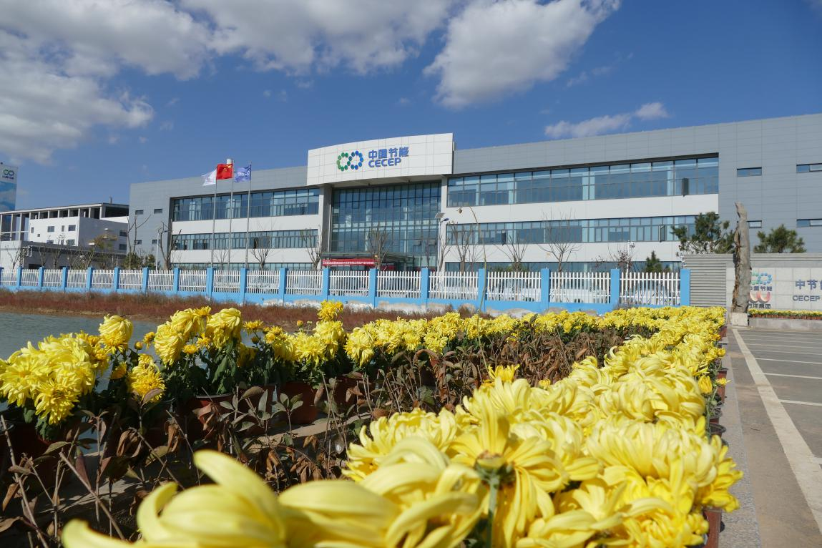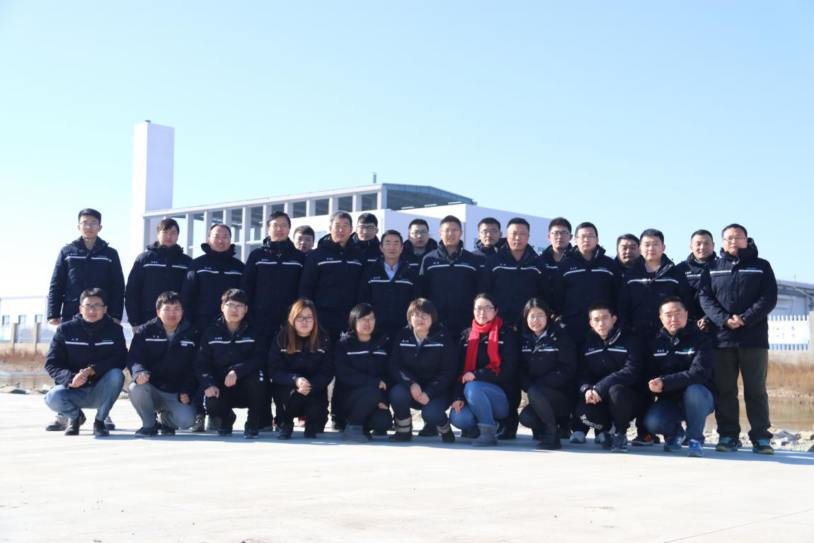
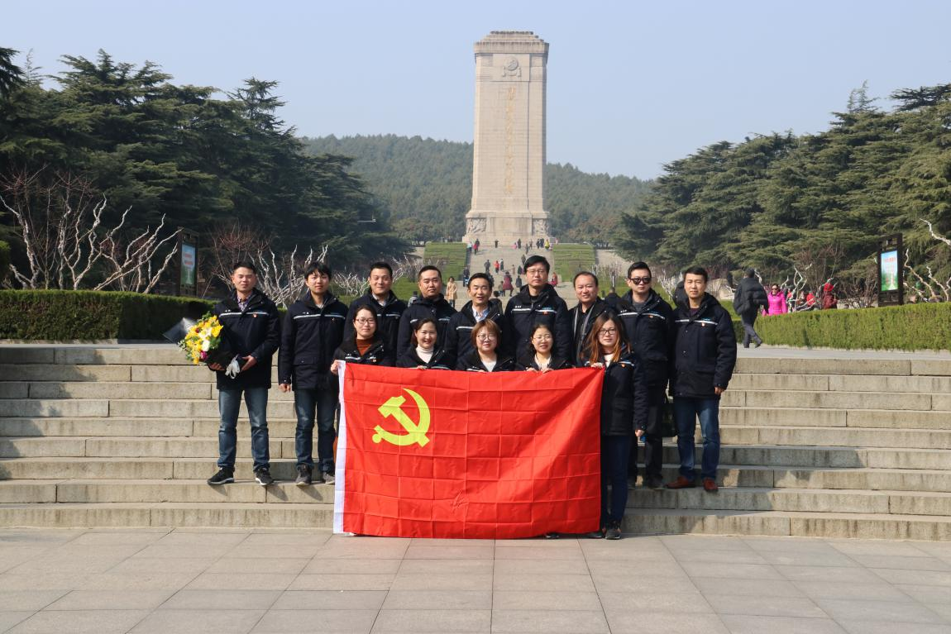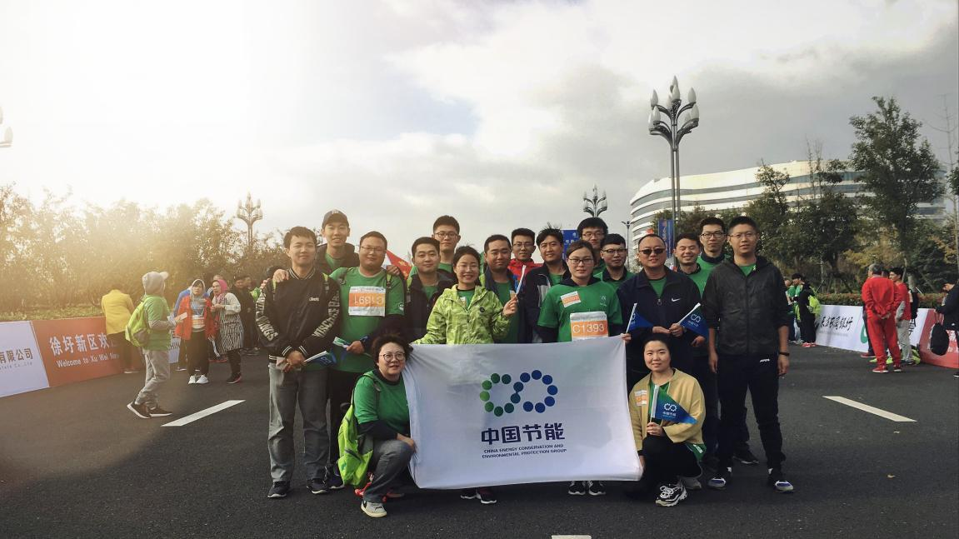
二、所需专业
精细化工、应用化工技术、环境工程、工业分析技术、药品技术、机械制造与自动化、机械设计与制造、机电一体化、工业过程自动化技术等相关专业。
三、薪酬福利
一经录用，享受如下待遇：
- 食宿全免，每月给予2000元/人生活费；
- 购买人身意外险，发放与正式员工一致的劳保用品；
- 自公司实习至毕业前（6月30日）享受4次往返路费报销；
- 新员工进行专业技术培训，为以后职业发展提供坚实平台；
- 在公司实习员工，取得毕业证后优先录用。
- 公司地址及联系方式
公司地址：连云港市徐圩新区复堆河大桥与226省道交汇处；
联系方式：周玉婷，0518-80532588，
电子邮箱：zhouyuting@cecep.cn，324387707@qq.com

